百度输入法皮肤编辑器使用说明
请您在使用百度输入法皮肤编辑器的过程中不定时保存，以防止所做的修改意外丢失。

1、百度输入法编辑器界面：编辑器总分为三个区域(1) 菜单栏、(2) 编辑区、(3) 预览区。（如下图所示）
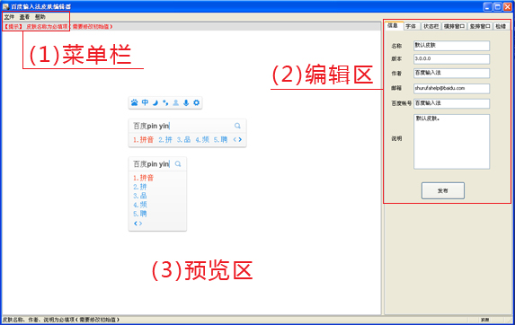

2、菜单栏：
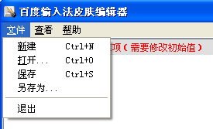
【新建】- 新建皮肤
【打开】- 如果更改已经做好的皮肤，可以点击【文件】-【打开】
【保存】- 对文件进击保存
【另存为】- 对文件进行另外保存
【退出】- 退出编辑器

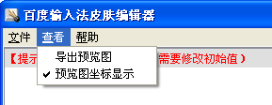
【导出预览图】- 可以导出PNG格式效果图

3、编辑区：编辑区总共分为6个选项卡。
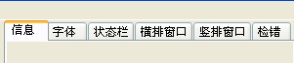

（1）信息选项：
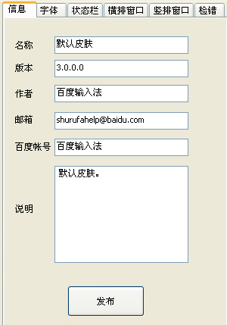

【信息】可以在信息栏中填写皮肤相关信息。
当皮肤制作完成后可以单击【发布】或点击【文件】-【保存】即可生成本地的bps百度输入法皮肤文件。

（2） 字体选项：
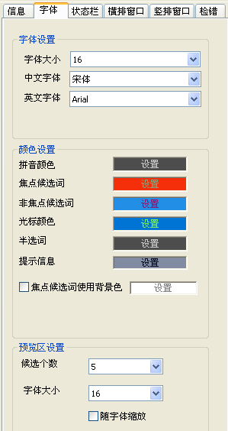
【字体】这里可以对字体\颜色进行详细的配置
可以让预览图的输入框大小随字体大小变化。

（3）状态栏选项：
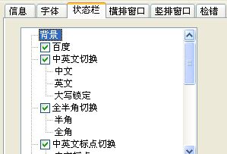

【状态栏】可以对状态栏的图标进行更换。
1、例如：更换输入法状态栏背景，点击背景，然后再点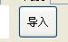导入浏览，选择图片即可。
2、除背景外，每一个按钮项会对应 标准状态、鼠标悬停、和鼠标按下三个图标，需要逐个修改。
3、面的位置选项可以通过更改数字修改图标的大小和位置，也可以直接在预览图上拖动来实。（如下图所示）
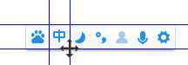

（4）横排窗口\竖排窗口选项：
1、横排摸式下我怎么取消右上角的logo？
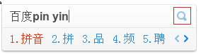
当不需要用到某些工具时，可进行隐藏只要在列表中找到它然后点击√即可。

2、拉伸和平铺有什么区别？
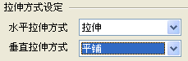
拉伸方式选择平铺的话，当输入框长度超过输入框背景长度时候，会以输入框背景平铺方式来扩展。拉伸顾名思义。（下图以波浪展示拉伸和平铺区别）
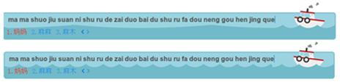

3、这里可以调整字符串和输入框背景之间的位置关。
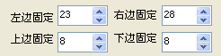
4、可以通过这里调整输入法和输入位置。
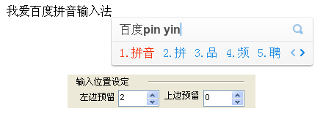
5、这里可以根据个人需要设置分割线、颜色、长度以及翻页按钮之间间隔等。
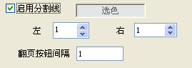

（5）检错选项：
皮肤完成后通过【检错】功能进行检查，确定无误就可以发布。

